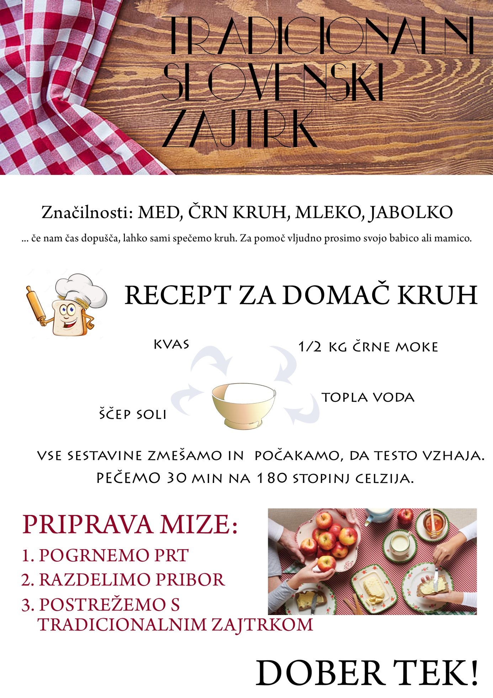
TRADICIONALNI SLOVENSKI ZAJTRK
(20. 11. 2020)

Danes je dan, ko praznujemo TRADICIONALNI SLOVENSKI ZAJTRK.

Za začetek preberimo pesmico o čebelah:

ANJA ŠTEFAN: TRI ČEBELE

Od nekod so priletele,
na marjetko tri čebele,
tri čebele na marjetko,
eno samo drobno cvetko.

So na hitro pokramljale,
so se malo posmejale,
se objele in zletele
brž po med - kot vse čebele.

Tradicionalni slovenski zajtrk sestavljajo:

- MED
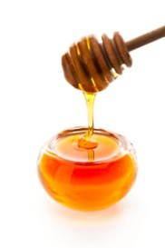

- KRUH
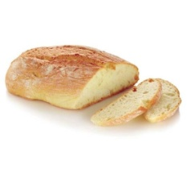

- MASLO
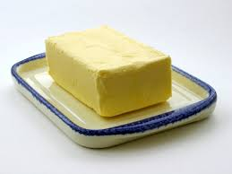

- MLEKO
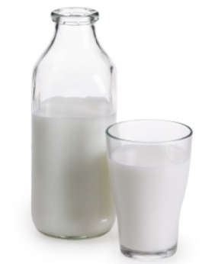

Kaj pa ti ješ za zajtrk?
- DEJAVNOST

Staršem pomagaj speči domač kruh. Zagotovo bodo veseli, če jim boš pomagal/a.

Ko bo kruh ohlajen, lahko že pričnete s tradicionalnim zajtrkom.

Pripravite pogrinjek, med, maslo, kruh in mleko.

Želim vam dober tek!

- DEJAVNOST

Verjetno ste že slišali za besedo PANJSKA KONČNICA.

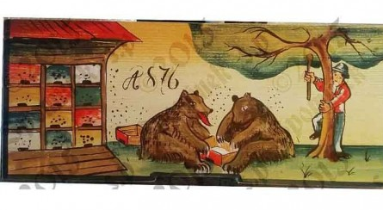

To je poslikana deščica, ki zapira čebelji panj.

Izdelajte svojo panjsko končnico. Pripravite si kos lesa ali kartona (po želji) in ga pobarvajte.

- Odgovori na vprašanja.
Kaj je med?
Kdo je čebelar?
Kaj je maslo?
Iz česa je kruh?

- Obkroži, kaj je prej.
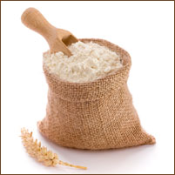
- Naštej tri mlečne izdelke.

